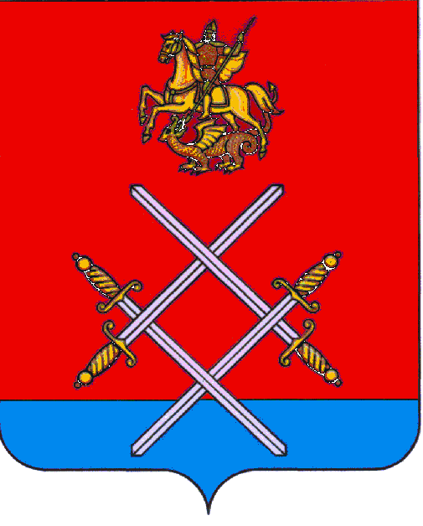

СОВЕТ ДЕПУТАТОВ
РУЗСКОГО ГОРОДСКОГО ОКРУГА
МОСКОВСКОЙ ОБЛАСТИ

РЕШЕНИЕ

от «_21_»___июня____2017 г. №_49/6_

О внесении изменений в решение Совета депутатов городского поселения Руза от 08.12.2016 г. № 227/51 «О бюджете городского поселения Руза на 2017 год и плановый период 2018 и 2019 годов»

Рассмотрев документы представленные Главой Рузского городского округа Московской области о внесении изменений в решение Совета депутатов городского поселения Руза от 08.12.2016 г. № 227/51 «О бюджете городского поселения Руза на 2017 год и плановый период 2018 и 2019 годов» (с изменениями от 23.03.2017 г. № 247/55), в соответствии с частью 1 статьи 3 Закона Московской области от 28.12.2016 г. № 184/2016-ОЗ "Об организации местного самоуправления на территории Рузского муниципального района",

Совет депутатов Рузского городского округа Московской области РЕШИЛ:

1. Внести в решение Совета депутатов городского поселения Руза от 08.12.2016 г. № 227/51 «О бюджете городского поселения Руза на 2017 год и плановый период 2018 и 2019 годов» (с изменениями от 23.03.2017 г. № 247/55) следующие изменения:
1.1. пункт 1 изложить в следующей редакции:
«1. Утвердить основные характеристики бюджета городского поселения Руза на 2017 год:
а) общий объем доходов бюджета городского поселения Руза в сумме 198 205,5 тыс. рублей, в том числе объем межбюджетных трансфертов, получаемых из других бюджетов бюджетной системы Российской Федерации в сумме 47 377,2 тыс. рублей;
б) общий объем расходов бюджета городского поселения Руза в сумме 206 280,9 тыс. рублей, в том числе направляемых на исполнение публичных нормативных обязательств, в сумме 48,0 тыс. рублей;
в) дефицит бюджета городского поселения Руза в сумме 8 075,4 тыс. рублей.
Направить на погашение дефицита бюджета городского поселения Руза в 2017 году средства за счет снижения остатков средств на счетах по учету средств бюджета городского поселения Руза в сумме 8 075,4 тыс. рублей.»;
1.2. во втором абзаце пункта число «24 119,2» заменить числом «30 596,2»;
1.3. дополнить пунктом 11.1 следующего содержания:
"11.1. Установить, что из бюджета городского поселения Руза предоставляются бюджетные ассигнования на осуществление бюджетных инвестиций в форме капитальных вложений на обеспечение мероприятий по переселению граждан из аварийного жилищного фонда с учетом необходимости развития малоэтажного жилищного строительства в сумме:
в 2017 году – 44 900,2 тыс. рублей;
в 2018 году – 17 703,2 тыс. рублей;
в 2019 году- 0,0 тыс. рублей.
Расходы предусматриваются в рамках муниципальной программы «Переселение граждан из аварийного жилищного фонда в Московской области на 2016-2020 годы.»;
1.4. пункт 13 изложить в следующей редакции:
"13. Установить, что в расходах бюджета городского поселения Руза на 2017 год за счет средств бюджета городского поселения Руза для обеспечения софинансирования предусматриваются:
- 10 778,5 тыс. рублей в рамках подпрограммы "Участие в государственной программе Московской области «Дороги Подмосковья» на 2017-2019 гг.";
- 779,0 тыс. рублей в рамках ВЦП "Проведение капитального ремонта многоквартирных домов на территории городского поселения Руза Рузского муниципального района Московской области на 2017-2019 гг." на ремонт подъездов;
- 2 450,0 тыс. рублей в рамках подпрограммы "Приобретение техники для нужд благоустройства";
- 1 401,8 тыс. рублей в рамках подпрограммы "Обеспечение жильем молодых семей городского поселения Руза Рузского муниципального района Московской области на 2017-2019 гг".";
1.5. дополнить текст решения пунктом 14 следующего содержания:
«14. Установить, что в соответствии с пунктом 3 статьи 217 Бюджетного кодекса РФ дополнительными основаниями для внесения изменений в показатели сводной бюджетной росписи бюджета городского поселения Руза в соответствии с решением руководителя финансового органа без внесения изменений в решение о бюджете городского поселения Руза, в том числе учитывающими особенности исполнения бюджета городского поселения Руза, являются:
- перераспределение бюджетных ассигнований, предусмотренных главным распорядителям бюджетных средств городского поселения Руза, по расходам, финансовое обеспечение которых осуществляется за счет межбюджетных субсидий, субвенций и иных межбюджетных трансфертов, имеющих целевое назначение, в связи с изменением перечня и кодов целевых статей расходов, устанавливаемых финансовым органом, осуществляющим составление и организацию исполнения бюджета, из которого предоставляются указанные межбюджетные трансферты, имеющие целевое назначение;
- перераспределение бюджетных ассигнований между разделами, подразделами, целевыми статьями и видами расходов классификации расходов бюджета городского поселения Руза в пределах средств бюджета городского поселения Руза, предусмотренных главному распорядителю, для софинансирования расходных обязательств в целях выполнения условий предоставления субсидий из федерального бюджета и бюджета Московской области;
- перераспределение бюджетных ассигнований, между разделами, подразделами, целевыми статьями и видами расходов классификации расходов бюджета городского поселения Руза в пределах средств бюджета городского поселения Руза, предусмотренных главным распорядителям на уплату административных штрафом, пеней, государственной пошлины при подаче исковых заявлений в судебные органы членских взносов в общественные организации, фонды, ассоциации.».
1.6. приложение № 1 «Поступление доходов в бюджет городского поселения Руза на 2017 год» изложить в редакции согласно приложению № 1 к настоящему решению;
1.7. приложение № 2 «Перечень главных администраторов доходов бюджета городского поселения Руза на 2017 год» изложить в редакции согласно приложению № 2 к настоящему решению;
1.8. приложение № 4 «Ведомственная структура расходов бюджета городского поселения Руза, по разделам, подразделам, целевым статьям и видам расходов на 2017 год» изложить в редакции согласно приложению № 3 к настоящему решению;
1.9. приложение № 6 «Распределение бюджетных ассигнований городского поселения Руза на 2017 год по разделам, подразделам, целевым статьям (муниципальным и ведомственным целевым программам городского поселения Руза и непрограммным направлениям деятельности) группам и подгруппам видов расходов классификации расходов бюджетов» изложить в редакции согласно приложению № 4 к настоящему решению;
1.10. приложение № 8 «Расходы бюджета городского поселения Руза на 2017 год по целевым статьям (муниципальным и ведомственным целевым программам городского поселения Руза и непрограммным направлениям деятельности) группам и подгруппам видов расходов классификации расходов бюджетов» изложить в редакции согласно приложению № 5 к настоящему решению;
1.11. приложение № 12 «Иные межбюджетные трансферты бюджету Рузского муниципального района на финансирование расходов, связанных с передачей органам местного самоуправления Рузского муниципального района осуществления части полномочий органов местного самоуправления городского поселения Руза по решению вопросов местного значения городского поселения Руза на 2017 год» изложить в редакции согласно приложению № 6 к настоящему решению;
1.12. приложение № 14 «Источники внутреннего финансирования дефицита бюджета городского поселения Руза на 2017 год» изложить в редакции согласно приложению № 7 к настоящему решению.

2. Направить копию настоящего решения в администрацию Рузского городского округа Московской области для руководства.

3. Опубликовать настоящее решение в газете «Красное знамя» и разместить на официальном сайте в сети "интернет".

4. Настоящее решение вступает в силу на следующий день после официального опубликования.

5. Контроль за исполнением настоящего решения возложить на председателя постоянной комиссии Совета депутатов Рузского городского округа Московской области по вопросам местных финансов и экономики Бурлаенко Т.А.

Глава Рузского городского округа Заместитель Председателя Совета депутатов
Московской области Рузского городского округа
М.В.Тарханов Московской области
В.В. Бурмистенков

______________________________ ___________________________

